暨南大学本科实验报告专用纸
课程名称 高级语言程序设计 成绩评定
实验项目名称 编程实验一 指导教师 张鑫源
实验项目编号 实验项目类型 实验地点 家中
学生姓名 钟荣骁 学号 2019053449
学院 智能科学与工程学院 系 专业 信息安全
实验时间 2020 年 3月 4 日 上 午～ 月 日 午 温度 ℃湿度
- 实验目的
1、输出“hello world”；
2、输入三个数字，输出最大的数字。
- 实验内容和要求
- 主要仪器设备
仪器：计算机
实验环境：vs2010
（四）源程序
1、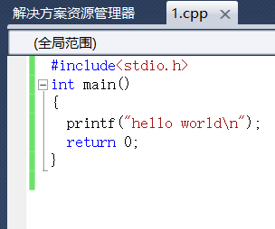
2、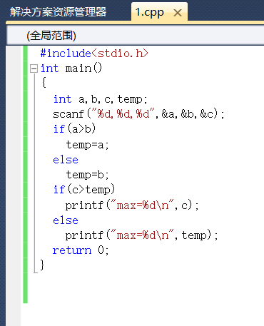
（五）实验步骤与调试
1、打开vs2010
2、新建项目、源文件
3、输出源程序
4、生成
5、开始执行
6、得到实验结果（如下）
（六）实验结果与分析
1、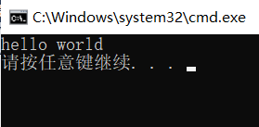
2、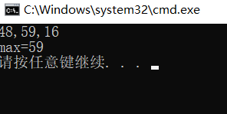
暨南大学本科实验报告专用纸(附页)

